DADOS DO RELATOR
Nome Completo do Relator:
Telefone: |  | E-mail:
Categoria profissional: |  | Número do Conselho de Classe: |  | UF:
Razão Social: |  | CNPJ:
Endereço:
CEP: | Bairro: | Cidade: | Estado:
Autoriza Contato Posterior? ☐Sim ☐Não |  | Deseja receber a Carta Resposta com a devolutiva da análise?  ☐Sim ☐Não

DADOS DO PACIENTE
Iniciais do Paciente: |  | É Gestante/Lactante: ☐Sim ☐Não ☐ Não Aplicável
Sexo: ☐ Feminino ☐ Masculino ☐Não Informado |  | Etnia e/ou Raça:
Data de Nascimento: | Idade: |  | Peso: | Altura:
Diagnóstico Principal:

DADOS DO PRODUTO SUSPEITO
Medicamento: |  |  |  | Apresentação do Produto:
Lote: |  | Fabricação: |  |  |  |  | Validade:
Nome do distribuidor onde a compra do produto foi realizada:
Indicação e/ou Motivo de Uso: |  |  |  | Posologia e/ou Modo de Uso:
Data de Início de Uso Produto: |  |  |  | Data de Término (se aplicável):
Via de administração:
Ação tomada com a medicação: ☐ Aumento da Dose. ☐ Diminuição da Dose. ☐ Suspensão Temporária ☐ Desconhecido ☐ Não Aplicável ☐ Medicamento Descontinuado. Qual a data da descontinuação?
Paciente apresentou evento adverso anteriormente ao medicamento suspeito? ☐Sim ☐Não |  |  |  |  |  | Se sim, em qual data?
MEDICAMENTOS CONCOMITANTES
Medicamento | Posologia |  | Indicação do Medicamento |  | Via de Administração | Início |  | Término

EVENTO ADVERSO
Evento Adverso |  | Data de início |  |  | Data de Término
DESCRIÇÃO DO EVENTO ADVERSO
MEDIDAS CORRETIVAS
(Tratamento administrado para o controle do evento adverso ou qualquer outro procedimento relacionado)
Foi prescrito algum medicamento para a recuperação do evento adverso? ☐ Sim ☐ Não
Se sim, por favor preencher as informações abaixo em relação ao medicamento utilizado:
Medicamento | Posologia |  | Indicação do Medicamento | Via de Administração |  | Início | Término
Informações adicionais relacionadas às medidas corretivas:

HISTÓRICO MÉDICO E ALERGIAS
Diagnóstico | Data de início |  |  | Data de término |  | Outros comentários relevantes sobre o histórico médico:
Alergia ou outras reações prévias:

Exames clínicos realizados:

Exames relacionados a provas de coagulação (tempo de trombina, tempo parcial de tromboplastina, tempo parcial de tromboplastina ativada), se aplicável.
Nome do exame |  | Data | Horário |  | Resultado |  | Resultado de referência

INFORMAÇÕES ADICIONAIS
DESFECHO CLÍNICO:
☐ Recuperado ☐ Não Recuperado ☐ Em Recuperação ☐ Recuperado com Sequelas ☐ Óbito ☐ Desconhecido
Se recuperado, informar a data de recuperação:
Houve óbito? ☐ Sim ☐ Não ☐ Não se aplica ou é desconhecido
Paciente necessitou de internação? ☐ Sim ☐ Não ☐ Não se aplica ou é desconhecido
Prolongou a internação? ☐ Sim ☐ Não ☐ Não se aplica ou é desconhecido
Data de início da internação: | Data de término da internação:
Houve risco de morte? ☐ Sim ☐ Não ☐ Não se aplica ou é desconhecido
Houve reexposição ao medicamento? ☐ Sim ☐ Não | Data da reexposição?
O evento desapareceu/melhorou com a retirada do medicamento? ☐ Sim ☐ Não ☐ Não se aplica ou é desconhecido
O evento desapareceu/melhorou com o ajuste de dose? ☐ Sim ☐ Não ☐ Não se aplica ou é desconhecido
O evento reapareceu após reintrodução do medicamento? ☐ Sim ☐ Não ☐ Não se aplica ou é desconhecido

PREENCHER EM CASO DE ÓBITO
Causa do óbito:
Houve necropsia? ☐ Sim ☐ Não
Causa do óbito determinado pelo Laudo Necroscópico:

PREENCHIMENTO EM CASO DE PACIENTE GESTANTE
Exposição Via Mãe
Tipagem Sanguínea: ☐ A ☐ B ☐ AB ☐ O |  |  |  |  |  |  |  | Fator RH: ☐ Positivo ☐ Negativo |  |  |  |  |  |  | Número de Gestações:
Número de Partos: | Número de abortos: |  |  |  |  |  |  |  |  |  | Data da Última Menstruação:
Histórico Familiar de Complicações na Gestação e/ou Parto: ☐ Sim ☐ Não |  |  |  |  |  |  |  |  |  |  | Descrição do histórico:
Histórico de Doenças Congênitas na Família: ☐ Sim ☐ Não |  |  |  |  |  |  |  |  |  |  | Descrição do histórico:
Exposição Via Pai
Iniciais do Pai:
Data de Nascimento: |  |  |  |  | Idade: anos |  |  |  |  |  |  | Peso: kg |  |  |  | Altura:
Etnia e/ou Raça:
Tipagem Sanguínea: ☐ A ☐ B ☐ AB ☐ O |  |  |  |  |  |  |  |  |  | Fator RH: ☐ Positivo ☐ Negativo
O Pai Tem Algum Histórico Médico Relevante? ☐ Sim ☐ Não |  |  |  |  |  |  |  |  |  |  | Descrição do Histórico Médico do Pai:
Dados da Gestação
Idade Gestacional no Momento da Reação Adversa: Semanas |  |  |  |  |  |  |  |  |  |  |  |  | Data Prevista do Parto:
Foram Realizados Exames de Pré-Natal? ☐ Sim ☐ Não |  |  |  |  |  |  |  |  |  | Está em Acompanhamento Gestacional? ☐ Sim ☐ Não
Gestação Múltipla: ☐ Sim ☐ Não |  | Detalhar:
Evolução da Gravidez: ☐ Em Andamento ☐ Concluído ☐ Aborto Espontâneo ☐ Aborto Retido ☐ Óbito Fetal
Tipo De Parto: ☐ Cesariano ☐ Fórceps ☐ Natural ☐ Normal ☐ Humanizado ☐ Outros
O parto ocorreu sem complicações? ☐ Sim ☐ Não |  |  |  |  |  |  |  |  |  | Detalhar a Complicações:
Houve Aborto? ☐ Sim ☐ Não |  |  |  | Tipo de Aborto: ☐ Induzido ☐ Espontâneo ☐ Retido e/ou Cirúrgico
Data do aborto: |  |  |  |  |  | Foram Feitos Exames Investigativo Referente o Aborto? ☐ Sim ☐ Não
Nome dos exames:
Resultados dos exames:
Resultados de referência dos exames:
Dados do Neonato
Classificação: ☐ Prematuro - < 37ª semana de gestação ☐ Recém Nascida e /ou Termo > 37ª e a 41ª semana de gestação ☐ Termo Tardio – Nasce entre a 41ª e a 42ª semana de gestação ☐ Pós-Termo: Nasce na 42ª semana de gestação
Iniciais do neonato:
Data de Nascimento: |  |  | Peso: kg |  |  |  |  |  |  |  |  |  |  | Altura:
Sexo: ☐ Feminino ☐ Masculino ☐Não Informado |  |  |  |  |  |  |  |  | Anomalia Congênita? ☐ Sim ☐ Não
Descrição da Anomalia Congênita:
Teste do Pezinho: ☐ Normal ☐ Alterado |  |  |  |  |  |  | Detalhar a Alteração:
Tipo de Exposição do Neonato: ☐ Gestação ☐ Amamentação ☐ Via Pai ☐ Outros
Detalhar os Outros Tipos de Exposições:

RELAÇÃO DO MEDICAMENTO SUSPEITO COM O EVENTO ADVERSO
☐ Definida | ☐ Provável |  | ☐ Possível |  |  |  | ☐ Duvidosa |  |  |  | ☐ Não avaliada pelo relator
INFORMAÇÕES ADICIONAIS NO CASO DE TOXINA BOTULÍNICA:
Local e Temperatura do Armazenamento Antes da Diluição:
Data da Aplicação: |  | Diluente Utilizado: |  |  |  |  |  |  | Volume da Diluição:
Número de Unidades do Frasco: |  |  |  | O produto foi utilizado em quantos pacientes?
Local e Temperatura do Armazenamento Após a Diluição:
Data da Abertura do Soro Fisiológico: |  |  |  |  |  | Marca do Soro Fisiológico:
A diluição foi realizada no mesmo dia da aplicação? ☐Sim ☐Não |  |  |  |  |  |  |  | Data da Diluição:
Paciente já fez uso anteriormente de Toxina Botulínica do tipo A? ☐ Sim ☐ Não
Número de vezes em que o paciente utilizou a Toxina Botulínica do tipo A?
Data da última administração de toxina botulínica do tipo A? |  |  |  |  |  |  |  |  |  | Marca utilizada:
Informar qual a conduta realizada para o tratamento do evento adverso:
Paciente apresentou hipersensibilidade anterior à administração de toxina botulínica do tipo A? ☐ Sim ☐ Não
Foi realizado retoque? ☐ Sim ☐ Não |  |  |  |  | Lote utilizado no retoque:
Data de realização do retoque: |  |  |  |  | Se o retoque foi realizado, preencher a ficha de pontos N°2.

N°1 FICHA DE PONTOS (TOXINA BOTULÍNICA)
Músculo | Unidades
Frontal
Prócero
Corrugador (esquerdo)
Corrugador (direito)
Orbicular do olho (esquerdo)
Orbicular do olho (direito)
Nasal
Depressor do septo nasal
Orbicular da boca
Depressor do ângulo da boca
Mentoniano
Platisma
Masseter
Temporal
Outro. Qual?
Total de Unidades Aplicadas
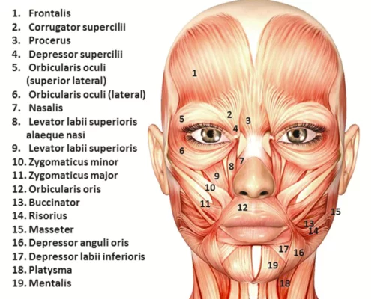

Photo Credit: Aesthetic Surgery Journal
N°2 FICHA DE PONTOS (TOXINA BOTULÍNICA) RETOQUE
Músculo | Unidades
Frontal
Prócero
Corrugador (esquerdo)
Corrugador (direito)
Orbicular do olho (esquerdo)
Orbicular do olho (direito)
Nasal
Depressor do septo nasal
Orbicular da boca
Depressor do ângulo da boca
Mentoniano
Platisma
Masseter
Temporal
Outro. Quais?
Total de Unidades Aplicadas

Photo Credit: Aesthetic Surgery Journal
FOTOS DOS PACIENTES (ANTES E DEPOIS) DA APLICAÇÃO DO BOTULIM
Solicitamos que nos encaminhem fotos da(o) paciente antes da aplicação e 15 dias após a aplicação nas seguintes posições: Frontal; lateral direita 45º graus; lateral esquerda 45º graus e fotos em contração e no repouso.
Exemplos de envio de fotos:
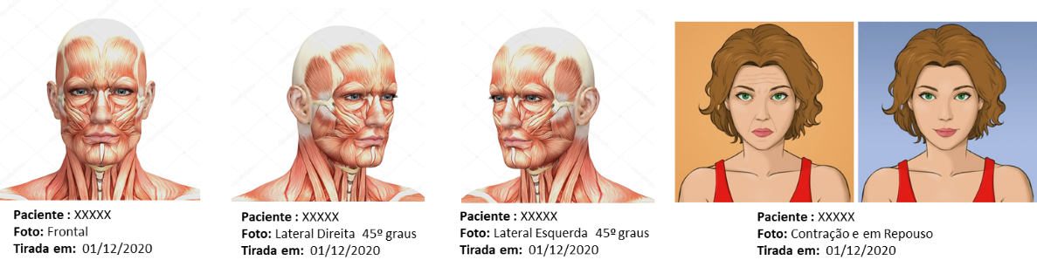
Informações Adicionais

